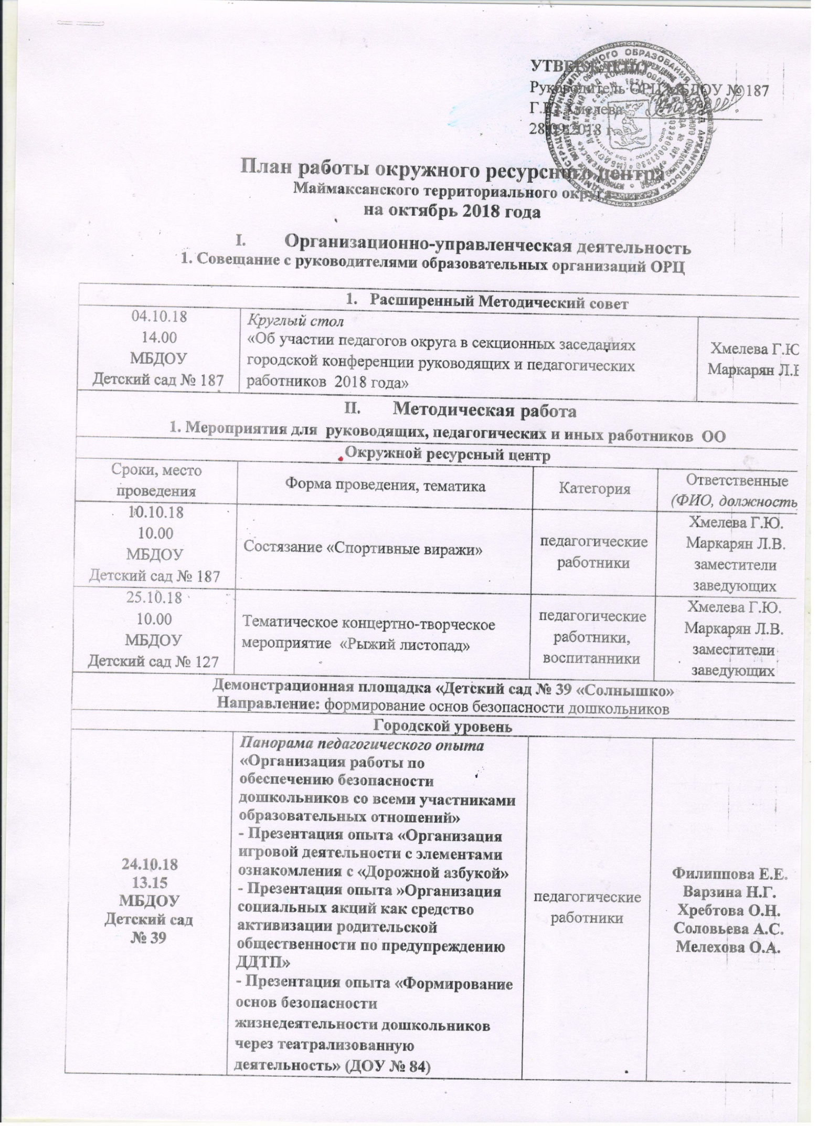
МО для педагогов по социально-коммуникативному развитию дошкольников
Окружной уровень
23.10.18  13.30  МБДОУ  Детский сад № 187 |  | Единый методический день  «Современные психолого-педагогические технологии в социально-коммуникативном развитии дошкольников»  - Презентация проекта «В мире добра»  - Семинар-практикум «Использование сказки в коррекции поведения детей»  - Мастер-класс «Мандалотерапия как средство преодоления негативных переживаний дошкольников» | учителя-логопеды, воспитатели | Ильина Т.И.  Маркарян Л.В.  Ильичёва И.Ю.  Ковалёва И.В.
ММО для воспитателей и инструкторов по физическому развитию дошкольников
18.10.18  13.30  МБДОУ  Детский сад № 94 |  | Спортивные старты  «Будь здоров, воспитатель!» | воспитатели,  инструктора по физической культуре | Чебаевская Н.Ю.
ММО для музыкальных руководителей
30.10.18  13.30  МБДОУ Детский сад № 187 «Умка» |  | Презентация опыта  - ООД «Музыкальная география»  - Авторская интерактивная игра «Музыкальная угадай-ка!»  - Проект «Календарь интересных дат» | педагогические работники | Хмелева Г.Ю.  Маркарян Л.В.  Ильина Т.И.  Соловьёва О.Н.
Годичный семинар-практикум
Тема: «Использование современных образовательных технологий и интерактивных методов дошкольного образования»
31.10.18  13.30  МБДОУ Детский сад № 39 «Солнышко» |  | Технологии активизации и интенсификации познавательной деятельности детей | педагогические работники | Хмелева Г.Ю.  Маркарян Л.В.  Варзина Н.Г.
III. Редакционно-издательская деятельность
Окружной ресурсный центр
до 24 октября | Выпуск информационно-методической газеты «Отражение» № 7 |  |  |  |  | Хмелева Г.Ю.  Маркарян Л.В.
до 22 октября | - Буклет «Советы по проведению родительских собраний»  - Памятка «Тайм-менеджмент современного педагога»  - Памятка «Мандалотерапия. Исцеление искусством» |  |  |  |  | Маркарян Л.В.
 | Листовки:  - «Литературные произведения в практике ОБЖ»  - «Дидактические игры в практике ОБЖ» |  |  |  |  | Ильина У.В.
 | - Буклет «Авторская интерактивная игра «Музыкальная угадай-ка»  - Памятка «Календарь интересных дел» |  |  |  |  | Соловьёва О.Н.
Демонстрационная площадка МБДОУ Детский сад № 39
до 25.10.18 | Информационный буклет «Организация театрализованной деятельности с дошкольниками как средство формирования основ безопасности жизнедеятельности» |  |  |  |  | Баранова Е.Е.  (ДОУ № 84)
IV. Обеспечение информационной открытости деятельности структурного элемента
Окружной ресурсный центр
своевременно, согласно положению об ОРЦ | - Обеспечение функционирования в соответствии с требованиями законодательства официального сайта МБДОУ № 187;  - Обновление структуры и содержания раздела ОРЦ; - Обеспечение функционирования новостного блока |  |  |  |  | Хмелева Г.Ю.  Маркарян Л.В.
Демонстрационная площадка МБДОУ Детский сад № 39
своевременно, согласно положению о ДП | - Размещение материалов по итогам методических мероприятий и обновление информации в разделе «Демонстрационная площадка» на официальном сайте ДОУ № 39;  - Обеспечение функционирования новостного блока |  |  |  | Филиппова Е.Е.  Варзина Н.Г.
Демонстрационная площадка МБДОУ Детский сад № 127
своевременно, согласно положению о ДП | - Размещение материалов по итогам методических мероприятий и обновление информации в разделе «Демонстрационная площадка» на официальном сайте ДОУ № 127;  - Обеспечение функционирования новостного блока |  |  |  | Холопова И.И.  Копытова Е.А.
МБДОУ Детский сад № 84
своевременно, согласно требованиям | - Размещение материалов по итогам методических мероприятий на официальном сайте ДОУ;  - Обеспечение функционирования новостного блока. |  |  |  | Якубкина О.М.  Баранова Е.Е.
 | V. Общегородские мероприятия
03.10.18  14.00  МБОУ СШ № 11 | Совещание  Круглый стол с руководителями секционных заседаний городской конференции руководящих и педагогических работников в 2018 году" |  |  |  | Ерыкалова Е.С. Хмелева Г.Ю.  Маркарян Л.В.
 | Проведение независимой оценки качества работы ОО
08.10.2018- 08.11.2018 | Оn-line изучение общественного мнения по теме: "Качество оказания дополнительных образовательных услуг в дошкольных образовательных организациях" |  |  |  | Соколова М.В.  Хмелева Г.Ю.  Маркарян Л.В.
до 26.10.2018 | План работы структурных элементов сетевой модели системы образования МО "Город Архангельск" на 2019 год  (в окружные ресурсные центры предоставляют базовые учреждения и демонстрационные площадки) |  |  |  | Филиппова Е.Е.  Холопова И.И.
31.10.2018-01.11.2018 (по графику) | План работы структурных элементов сетевой модели системы образования МО "Город Архангельск" на 2019 год  (в департамент образования предоставляют окружные ресурсные центры) |  |  |  | Хмелева Г.Ю.  Маркарян Л.В.

